Паспорт/Спецификация

Замок ригельный Arsenal AR-500U на стеклянную дверь

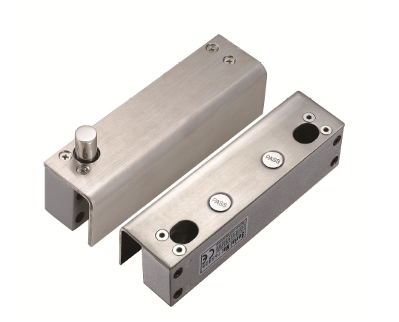 | Правила эксплуатации
1. Устройство должно эксплуатироваться в условиях, обеспечивающих возможность работы системы охлаждения. Рабочий диапазон температур: от минус 20 до плюс 55 °C.
2. Запрещена подача на входы устройства сигналов, не предусмотренных назначением этих входов, это может привести к выходу устройства из строя.
3. Не допускается воздействие на устройство температуры свыше плюс 55 °C, источников электромагнитных излучений, активных химических соединений, электрического тока, а также дыма, пара и других факторов, способствующих порче устройства. Не допускается воздействие прямых солнечных лучей непосредственно на матрицу видеокамеры.
4. Конфигурирование устройства лицом, не имеющим соответствующей компетенции, может привести к некорректной работе, сбоям в работе, а также к выходу устройства из строя.
5. Не допускаются падения и сильная тряска устройства.
6. Рекомендуется использование источника бесперебойного питания, во избежание воздействия скачков напряжения или нештатного отключения устройства.

Комплектация:
Ришельный замок – 1 шт.
Ответная часть – 1 шт.
Шестигранник – 1 шт.

Импортер/Сервисный центр
ООО «АрсеналВидео»
220070 Республика Беларусь, г.Минск,
ул. Олега Кошевого 5, офис 62-2
www.arsenalvideo.by, support@arsenalvideo.by

Спецификация

Устройство представляет собой замок предназначенный для безрамной стеклянной двери.

Питание замка | от отдельного источника питания 12В
Потребляемы ток | 1,2 А
Габариты | 148х43х39 мм
Регулировка времени сработки | 0/3/6 с
Рабочая температура | -20°С до +55°С

